

信息工程学院
实 验 报 告 册
2025 ~ 2026 学年 第 一 学期

课程名称 通信工程设计
学生院系 信息工程学院
专 业 通信工程
班 级 22通信2班
姓 名 张国斌
学 号 2209735010
实验地点 汇森融合通信实验室602
指导教师 彭泓森

实验项目 | AUTOCAD 绘图工具熟悉
实验日期 | 2025年11月10日 (星期一第1-2节)
实验成绩
一、目的和要求（目的要明确，抓住重点，符合实验指导书中的要求）
相关制图软件的基本操作及绘图环境的设置。
二、实验内容（用最简练的语言反映实验的内容）
1、软件安装和绘图环境设置
2、坐标系统使用
3、直线操作命令使用
4、多段线操作命令使用
5、圆、矩形、椭圆等操作命令的使用
6、其他相关功能熟悉
三、实验原理、步骤、或流程（依据何种原理、操作方法进行实验，要写明需要经过哪几个步骤来实现其操作）
1. 软件安装与卸载
（1）安装：运行安装程序，输入安装说明文件中的序列号和密钥，完成安装后进行激活（未激活仅有 30 天使用期限）；首次启动选择 “AutoCAD 经典” 工作空间，配置初始向导对话框，并在 PC 硬盘建立工程制图专用文件夹。
（2）卸载：按照常规软件卸载流程完成卸载操作。
2. 绘图环境设置
栅格关闭，捕捉模式、正交模式、极轴追踪、线宽、注释可见性、注释比例、全屏显示均打开。打开选项，点击样板样式，选择快速新建的默认样板文件名，双击确认后保存设置。同时通过 UNITS/UN 命令设置绘图单位，通过 OPTIONS/OP 命令配置绘图区相关参数。
3. 坐标系统使用
AutoCAD 默认采用世界坐标系（WCS），由固定的 x、y、z 轴组成。使用 UCS 坐标命令可选择坐标原点、改变 xy 轴方向，再次输入 UCS 并空格两下可恢复原坐标；输入 PLAN 空格两下，可正视于当前坐标。绘图时可采用直角坐标（x,y）或极坐标（l<α）进行点位定位。
4. 直线操作命令使用
输入 L（LINE）直线命令，单击确定起点，再单击确定终点完成单条直线绘制；如需连续绘制，可在后续提示中继续指定下一点，输入 U 可放弃上一步操作，输入 C 可与起点闭合，按 Enter 键结束命令。
5. 多段线操作命令使用
输入 PL 多段线指令，依次指定各线段的起点和终点，可连续绘制不同长度、角度的线段，且各线段为一个整体对象，便于后续编辑。
6. 圆、矩形、椭圆等操作命令的使用
（1）圆：输入 C 指令，指定圆心和半径（或直径）即可绘制，也可通过三点（3P）、两点（2P）或切点、切点、半径方式绘制。
（2）矩形：输入 REC 指令，指定对角点可绘制默认矩形，+D 可手动指定长宽尺寸。
（3）椭圆：输入 EL 指令，可通过指定中心点、长轴半径和短轴半径绘制，也可指定圆弧模式绘制椭圆弧。
7. 其他基础操作
（1）命令输入：支持命令行输入（快捷键或英文全称）、工具栏点击、菜单栏选择三种方式。
（2）对象选择：点选（左键单击连续选择）、框选（左右框选全包含对象，右左框选部分包含对象）、全选（Ctrl+A）。
（3）视图显示：通过【视图】→【二维导航】命令或 ZOOM（快捷键 Z）命令，选择全部（A）、中心（C）、窗口（W）等选项调整视图缩放状态。

四、实验记录（记录实验过程中所见到的现象、实验结果和得到的有关数据，可以插入图、表、关键程序代码等）
1. 绘图环境设置：
成功配置绘图环境参数，样板文件选择 acad.dwt（二维绘图），绘图单位设置为毫米，启用对象捕捉模式（包含端点、中点、圆心等常用选项），设置界面如下：
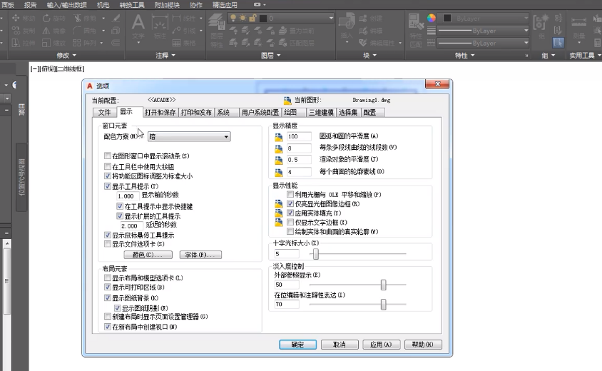
图 1
2. 直线、多线段操作命令使用：
使用 L 命令绘制三角形（顶点坐标（50,50）、（200,50）、（125,180）），通过 U 命令修正绘制错误，C 命令实现闭合；
输入 PL 命令绘制 “L” 形多段线（起点（30,30）、转折点（180,30）、终点（180,150）），线段衔接流畅，整体可编辑，结果如下：
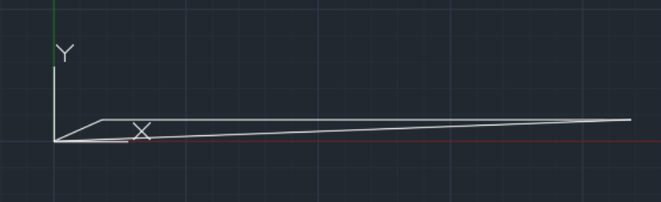
图 2
3. 圆、矩形、椭圆等操作命令的使用：
（1）圆：绘制圆心（100,100）、半径 50 的圆；
（2）矩形：绘制长 120、宽 80 的矩形；
（3）椭圆：绘制中心点（250,100）、长轴半径 60、短轴半径 30 的椭圆，结果如下：
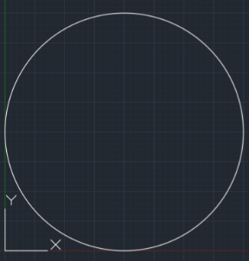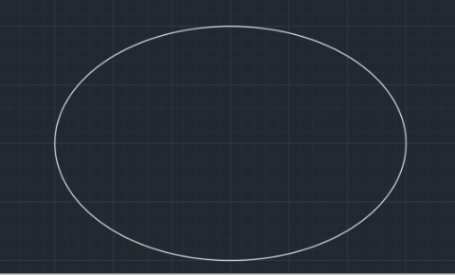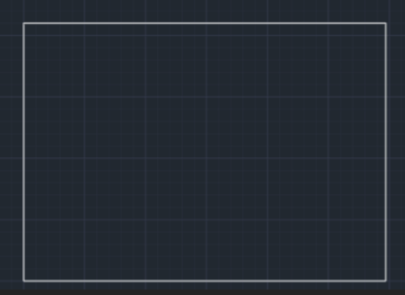
图 3

五、实验结论（对实验结果和数据进行分析和解释，并通过信息综合得出有效的实验结论）
通过完成AutoCAD软件的安装、激活、卸载及“AutoCAD经典”工作空间的配置，我已建立起规范的工程文件管理流程，并掌握了绘图环境的基本设置方法，包括样板文件选用、单位与精度设定、对象捕捉等辅助功能的调整，为后续精确绘图奠定了扎实基础。
在操作中，我深入理解了世界坐标系（WCS）与用户坐标系（UCS）的应用，能够熟练运用直角坐标与极坐标进行点位定位，并掌握了直线、多段线、圆、矩形等核心绘图命令。配合视图缩放、对象选择等辅助功能，已能够依据坐标或尺寸要求准确绘制基础图形。

六、实验总结（实验中遇到的问题及解决过程，实验中产生的错误及原因分析、实验体会和收获等）
通过本次实验，不仅熟练掌握了 AutoCAD 的基础操作技能，包括软件安装配置、绘图环境设置、核心绘图命令使用等，更培养了严谨细致的绘图习惯和自主解决问题的能力。深刻体会到精准操作和熟练度是高效绘图的关键，同时认识到规范的文件管理、坐标定位和命令使用，对后续复杂工程图纸绘制的重要性，为后续通信工程相关图纸的设计与绘制奠定了坚实基础。

实验项目 | 绘图工具操作
实验日期 | 2025年11月17日 (星期一第1-2节)
实验成绩
一、目的和要求（目的要明确，抓住重点，符合实验指导书中的要求）
利用制图工具完成相关图形绘制练习。
二、实验内容（用最简练的语言反映实验的内容）
1、练习图形标注（自行绘制以下图形并进行标注）
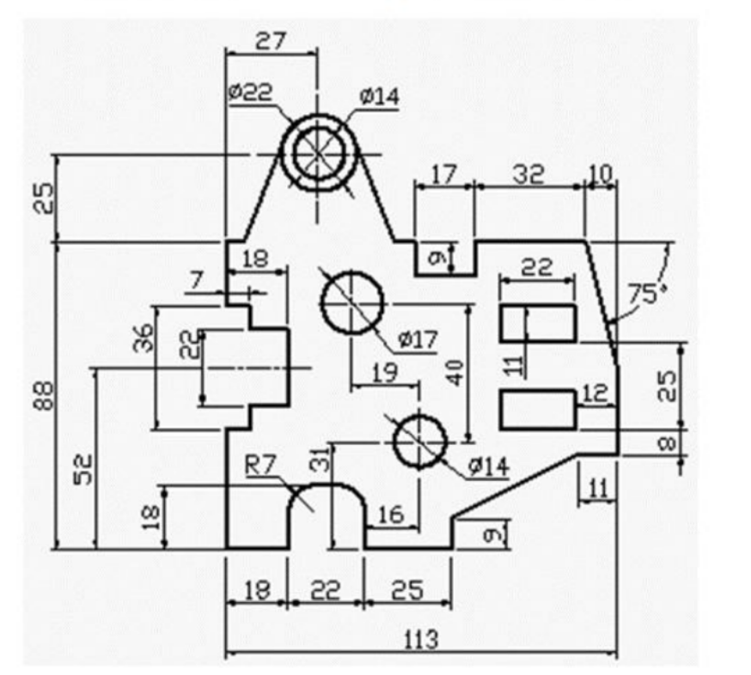
2、表格绘制练习
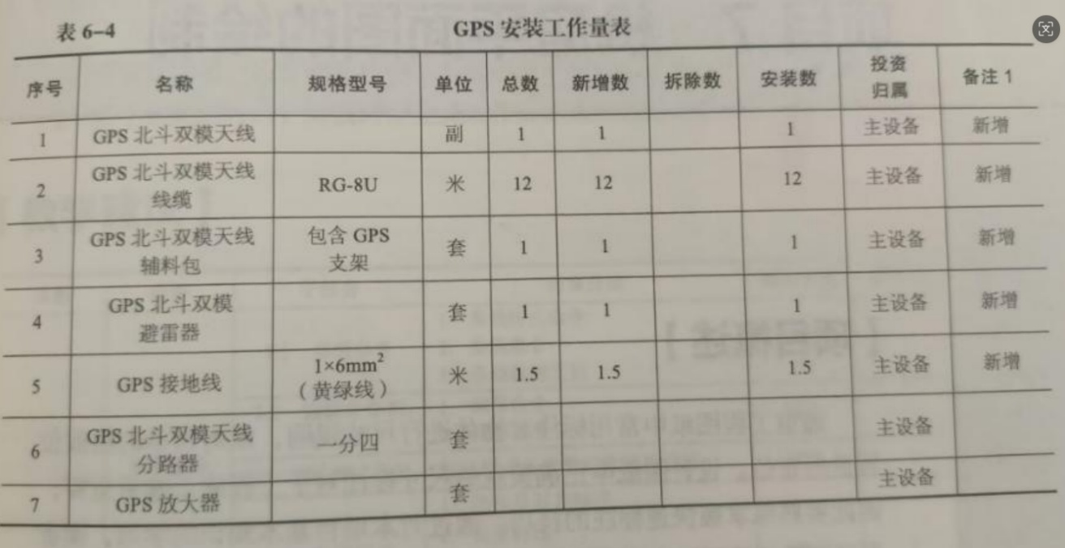
3、多边形练习绘制
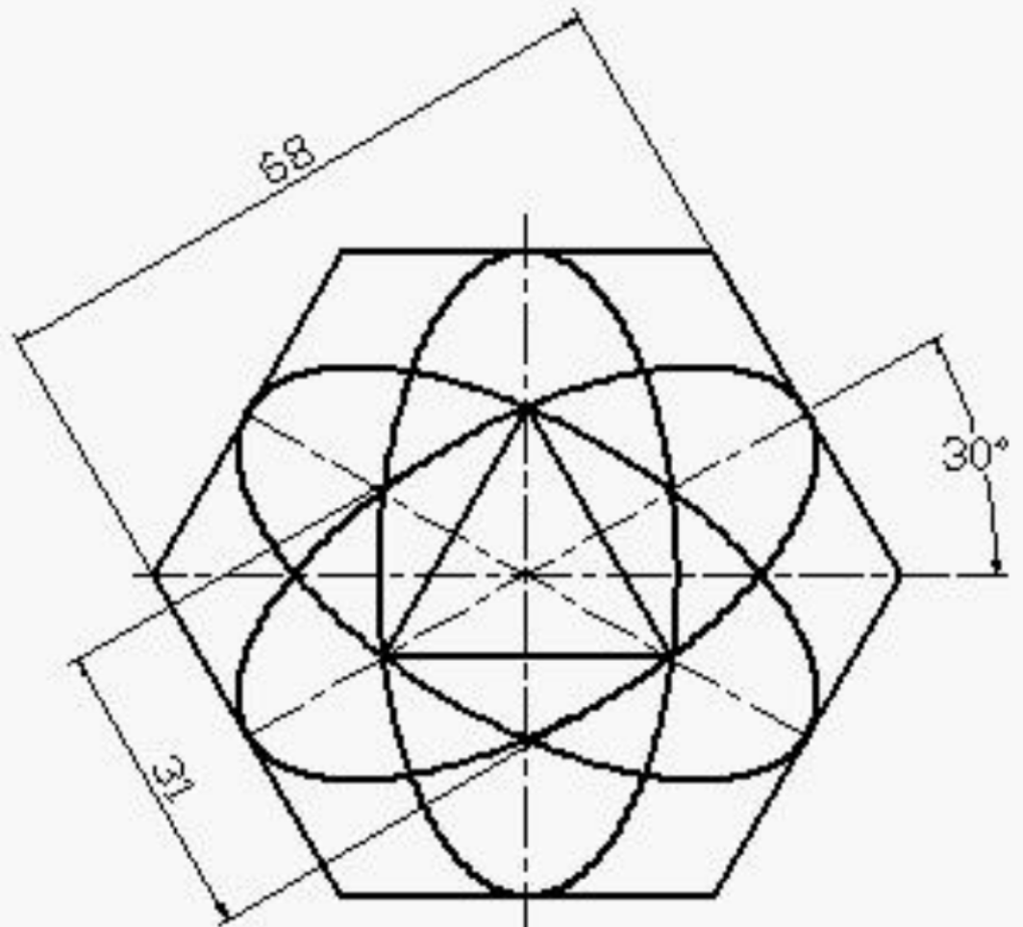

三、实验原理、步骤、或流程（依据何种原理、操作方法进行实验，要写明需要经过哪几个步骤来实现其操作）
1. 图形标注练习
（1）图形绘制：首先输入 L（直线）命令绘制图形外边框，再用 C（圆）命令 + TK（追踪）功能以边框为基点确定多个圆的位置，使用 REC（矩形）命令 + TK 功能绘制两个矩形，最后用 F（圆角）命令设置圆角半径为 7，平滑图形棱角。
（2）标注操作：
① 线性标注：输入 DLI（线性标注）命令，选择需标注的线段端点，拖动标注线至合适位置，确定完成直线尺寸标注（如 27、32、52 等）。
② 半径标注：输入 DRA（半径标注）命令，选择圆角或圆弧，自动生成半径标注（如 R7）。
③ 直径标注：输入 DDI（直径标注）命令，选择圆形对象，生成直径标注（如 ø22、ø14）。
④ 角度标注：输入 DAN（角度标注）命令，选择构成角度的两条线段，生成角度标注（如 75°、30°）。
2. 表格绘制练习
（1）创建表格：输入 TB（表格）命令，设置列数为 10、行数为 6，将第一、二行单元样式均设置为 “数据”，按 Enter 键确认创建。
（2）编辑表格：双击表格单元格，设置对齐方式为 “正中”，依次填入序号、归属、名称、规格型号、单位、总数、新增数、拆除数、安装数、备注等数据，完成 GPS 安装工作量表绘制。
3. 多边形练习绘制
（1）定位中心：输入 L（直线）命令绘制两条垂直相交的中心线，确定椭圆和正六边形的中心位置。
（2）绘制正六边形：输入 POL（正多边形）命令，设置边数为 6，选择 “外接于圆” 模式，输入圆半径 34，以中心线交点为中心绘制正六边形。
（3）绘制椭圆：输入 EL（椭圆）命令，以中心线交点为椭圆中心点，设置长轴半径 34、短轴半径 15.5，完成椭圆绘制。
（4）旋转复制椭圆：选中椭圆，输入 RO（旋转）命令 + COPY（复制）选项，分别设置旋转角度为 60° 和 120°，复制生成两个椭圆。
（5）标注图形：使用 DLI（线性标注）命令标注正六边形边长，使用 DAN（角度标注）命令标注椭圆旋转角度。

四、实验记录（记录实验过程中所见到的现象、实验结果和得到的有关数据，可以插入图、表、关键程序代码等）
1. 练习图形标注
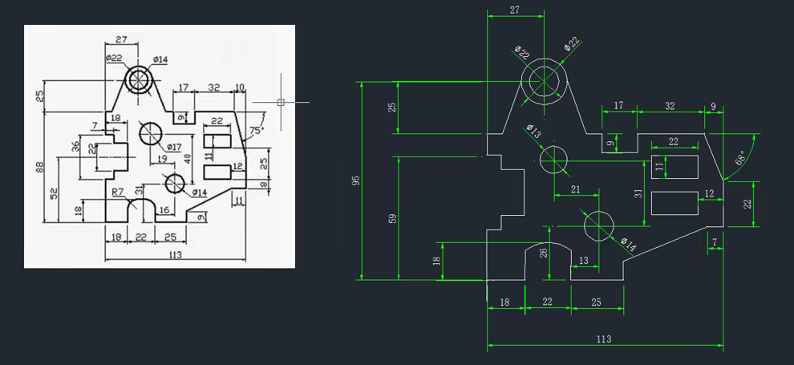
图 4
2. 表格绘制练习
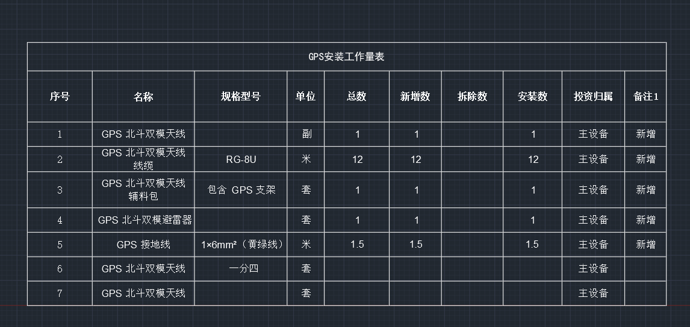
图 5
3. 多边形练习绘制
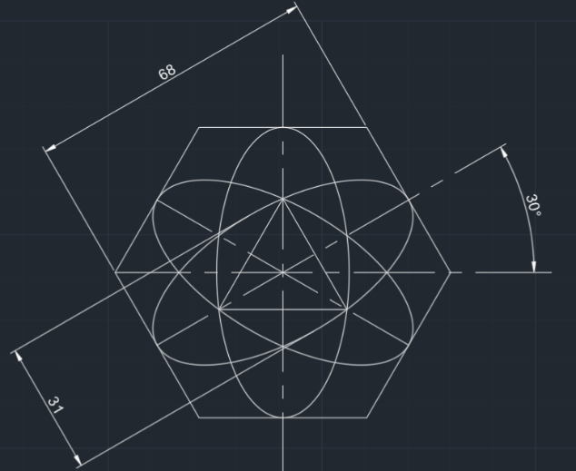
图 6

五、实验结论（对实验结果和数据进行分析和解释，并通过信息综合得出有效的实验结论）
成功完成三大实验任务：图形标注（含线性、半径、直径、角度标注）规范准确，表格绘制格式标准、数据完整，多边形与椭圆组合图形布局合理、旋转角度精准，均符合通信工程制图规范。
实验过程中验证了 AutoCAD 标注命令、表格命令、多边形命令的实用性与高效性，掌握了 “命令 + 辅助功能（如追踪、复制）” 的组合操作方法，提升了复杂图形的绘制与编辑能力。

六、实验总结（实验中遇到的问题及解决过程，实验中产生的错误及原因分析、实验体会和收获等）
1. 遇到的问题及解决过程：
椭圆旋转角度错误：首次旋转椭圆时未启用 “复制” 选项，导致原椭圆被替换。重新输入 RO 命令并勾选 “复制（C）” 选项，按要求输入 60°、120°，成功完成旋转复制。
2. 收获与体会
本次实验进一步夯实了 AutoCAD 核心命令的操作技能，尤其是图形标注和表格绘制的规范流程，深刻认识到 “精准捕捉、规范设置、细节检查” 在工程制图中的重要性。通过解决实验中的问题，不仅提升了自主解题能力，还培养了严谨细致的绘图习惯。同时，掌握了复杂图形的组合绘制逻辑，为后续通信工程图纸（如设备布局图、系统连接图）的绘制积累了实践经验。

实验项目 | 通信图纸基础信息解析
实验日期 | 2025年11月21日 (星期五第3-4节)
实验成绩
一、目的和要求（目的要明确，抓住重点，符合实验指导书中的要求）

利用制图工具绘制通信工程图纸的基础信息。

二、实验内容（用最简练的语言反映实验的内容）
1.练习图框的绘制，用所学绘图命令完成至少一种图纸图框（A4，A3 等）的绘制（包
括横向和纵向），注意截图标注步骤。注意：外框线不打印，放置层位置 Defpoints 层，
打印边界和其他边界缩进如下图：
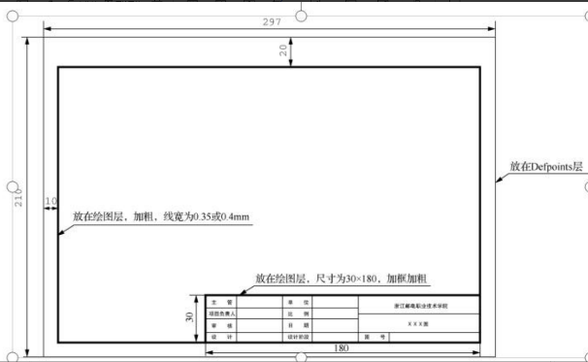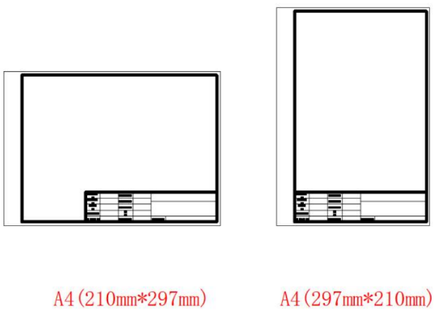
2.练习指北针的绘制,通常情况下，指北针的尺寸要求如下：
1）指北针的长度：根据实际需求和绘图比例，指北针的长度一般在10~30mm之间。
（2）指北针的宽度：指北针的宽度通常与长度成比例，保持在5~15mm之间。
（3）指北针的箭头长度：指北针箭头的长度一般为5~10mm。
3.练习图衔的绘制, 用所学绘图命令完成2种图衔绘制（第1个必须绘制，后面要用，第2个剩下图的任选其一）。注意图衔（建议用直线和多线段命令绘制）在图纸右下角，尺寸格式固定，绘制完成后可保存为块，后面使用。
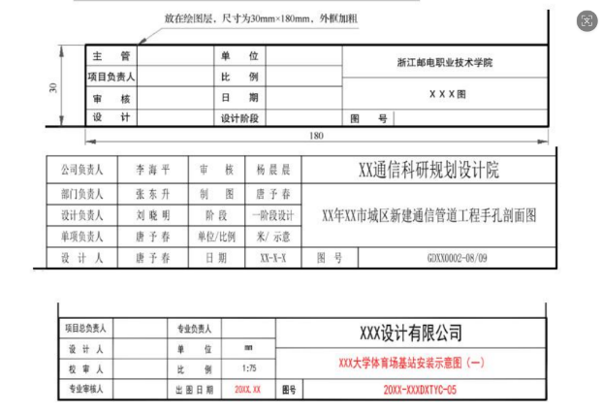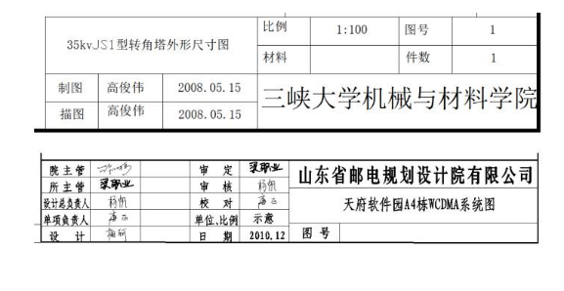
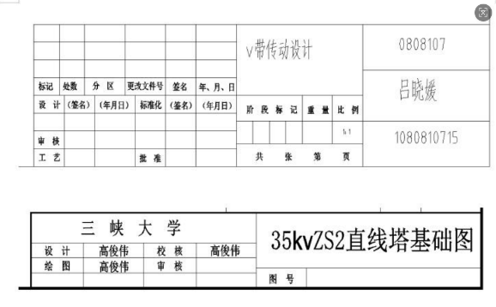
三、实验原理、步骤、或流程（依据何种原理、操作方法进行实验，要写明需要经过哪几个步骤来实现其操作）
1. 图框绘制（以 A4 纵向为例）
（1）绘制外框：输入 REC（矩形）命令，指定对角点绘制 210mm×297mm 的矩形，选中该矩形，将图层设置为 Defpoints 层（非打印层）。
（2）绘制内框（打印边界）：输入 X（打断）命令打断外框矩形，再输入 O（偏移）命令，将外框上边向下偏移 20mm，左、右、下边向内偏移 10mm，生成内框；选中内框，将图层设置为绘图层，线宽设为 0.4mm，最后用 TR（修剪）命令修剪多余线条。
（3）绘制图衔区域：输入 REC（矩形）+TK（追踪）命令，以内框右下角为基点，绘制 30mm×180mm 的矩形，放置于绘图层并加粗线宽。
（4）分割图衔表格：以图衔左边为基准，输入 O（偏移）+C（复制）命令向右偏移 20mm、50mm、70mm、100mm；以图衔上边为基准，向下偏移 7mm、10mm、14mm、24mm，用 TR（修剪）命令修剪多余线条，形成表格分区。
（5）填写图衔信息：输入 T（文字）命令，在图衔分区内填写单位（南阳理工学院）、项目负责人、比例、图名、审核、设计、日期、图号等信息。
（6）横向图框绘制：重复上述步骤，将外框尺寸调整为 297mm×210mm，其余设置不变。
2. 指北针绘制
（1）绘制圆形：输入 C（圆）命令，绘制半径为 10mm 的圆形（长度 20mm，符合尺寸要求）。
（2）绘制中心线：输入 L（直线）+TK（追踪）命令，以圆心为起点，绘制水平和垂直两条中心线，超出圆形边界 2mm。
（3）绘制箭头：以水平中心线右端为基点，输入 L（直线）命令绘制等腰三角形（箭头长度 8mm），再输入 MI（镜像）命令，以垂直中心线为镜像轴，复制生成左侧箭头；输入 H（填充）命令，将箭头填充为白色。
（4）标注文字：输入 T（文字）命令，在圆形右上角标注 “北” 字，设置字体大小与指北针比例协调。
3. 图衔绘制（第 1 种必绘图衔）
（1）绘制图衔外框：输入 REC（矩形）命令，绘制 30mm×180mm 的矩形，放置于绘图层并加粗线宽。
（2）分割分区：按 “图框绘制” 中步骤（4）的偏移方法，分割出单位、主管、项目负责人、比例、图名、审核、设计、日期、图号、设计阶段等分区。
（3）填写与保存：输入 T（文字）命令填写各分区信息，选中整个图衔，输入 B（创建块）命令，命名后保存为块，便于后续调用。
（4）第 2 种图衔绘制：参考示例格式，重复上述（1）-（3）步骤，调整分区分割方式，填写 “设计负责人”“单项负责人”“单位 / 比例” 等额外信息，保存为块。

四、实验记录（记录实验过程中所见到的现象、实验结果和得到的有关数据，可以插入图、表、关键程序代码等）
1. 图框绘制
成功完成 A4 横向与纵向图框绘制，外框（Defpoints 层）不打印，内框线宽 0.4mm，图衔区域 30mm×180mm 规范，结果如下：
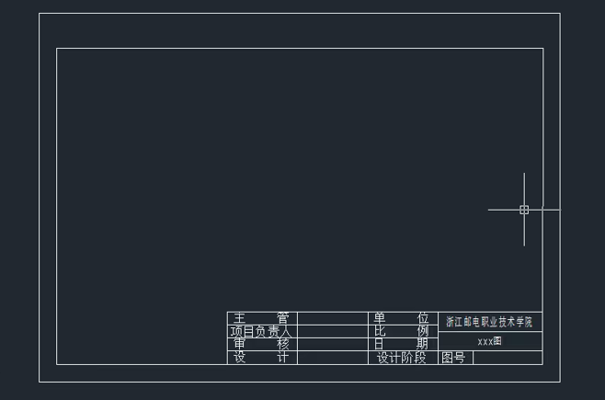
图 7
2. 指北针绘制：
指北针尺寸比例协调（直径 20mm，箭头长度 8mm），箭头对称，“北” 字标注清晰，结果如下：
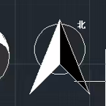
图 8
3. 图衔绘制：
图衔绘制完成，尺寸 30mm×180mm，分区合理，信息填写规范，已保存为块，结果如下：
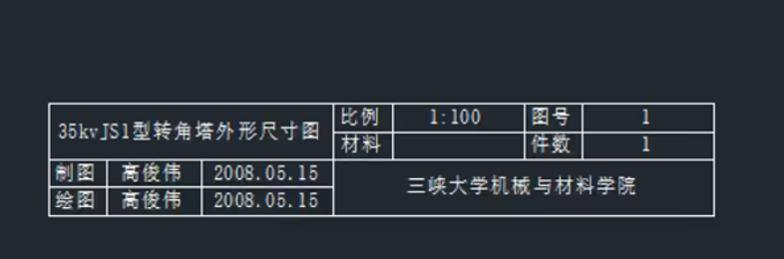
图 9

五、实验结论（对实验结果和数据进行分析和解释，并通过信息综合得出有效的实验结论）
成功完成通信工程图纸基础元素（A4 图框、指北针、2 种图衔）的绘制，所有元素尺寸符合行业规范：图框内外框分层清晰，非打印层与打印层设置正确；指北针比例协调、箭头对称；图衔格式规范、信息完整，可保存为块复用。
实验过程中验证了矩形、偏移、修剪、创建块等命令在工程图纸基础元素绘制中的实用性，掌握了 “分层设置”“比例控制”“规范分区” 的核心方法，达成了 “掌握通信工程图纸基础信息绘制” 的实验目标。

六、实验总结（实验中遇到的问题及解决过程，实验中产生的错误及原因分析、实验体会和收获等）
1. 遇到的问题及解决过程：
指北针箭头不对称：绘制箭头时因三角形顶点定位不准，导致左右箭头长度不一致。启用对象捕捉（端点、中点）功能，重新绘制三角形并通过镜像命令复制，确保箭头对称。

2. 实验体会和收获
熟练掌握了图框、指北针、图衔等通信工程图纸基础元素的绘制规范与方法，深化了对图层管理、比例控制、块保存等功能的理解。深刻认识到通信工程制图的规范性至关重要，一个细节的偏差可能影响整个图纸的实用性。

实验项目 | 机房平面图解析
实验日期 | 2025年11月24日 (星期一第1-2节)
实验成绩
一、目的和要求（目的要明确，抓住重点，符合实验指导书中的要求）
利用制图工具绘制传输/无线机房设备平面图。
二、实验内容（用最简练的语言反映实验的内容）
1、选择前面实验 3 的图框，图衔，指北针等完成一种基础图纸组合，并保存成绘图模板，注意截图标注步骤。
2、完成任意 1 种机房平面图的绘制，下图或任务 4 任务单---绘制机房平面图中任选其一（分享的通信模块可参考）。
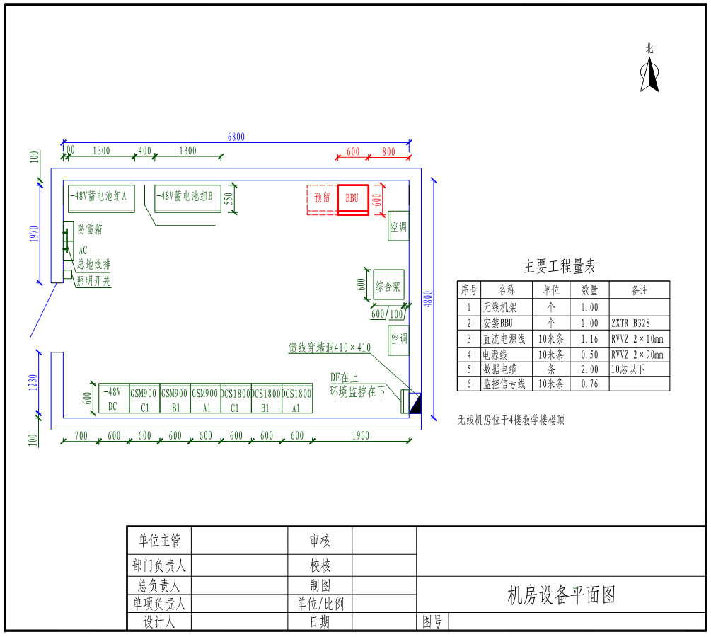
注意指北针一般在图纸右上角，不易过大，避免影响图纸绘制。
三、实验原理、步骤、或流程（依据何种原理、操作方法进行实验，要写明需要经过哪几个步骤来实现其操作）
1. 基础图纸组合与模板保存
（1）调用基础元素：打开实验 3 绘制的 A4 图框、图衔和指北针文件，通过 COPY（复制）和 PASTE（粘贴）命令，将三者整合到同一绘图界面。
（2）位置与比例调整：将指北针移动至图纸右上角，输入 SC（缩放）命令调整尺寸（直径 15mm 为宜），确保不遮挡后续绘图区域；图框与图衔按 1:1 比例适配，图衔固定在图纸右下角。
（3）填写图衔基础信息：输入 T（文字）命令，在图衔中填写 “机房设备平面图”“单位 / 比例（mm/1:100）” 等固定信息，预留设计人、日期、图号等可修改项。
（4）保存为模板：选择【文件】→【另存为】，文件类型设置为 “图形样板（*.dwt）”，命名后保存，完成绘图模板创建，截图记录组合与保存步骤。
2. 机房平面图绘制
（1）绘制机房围墙：输入 PL（多线段）命令，根据参考尺寸指定端点，绘制长 6800mm、宽 4000mm 的机房外围轮廓，线宽设为 0.5mm（加粗突出边界），确保轮廓闭合。
（2）绘制核心设备图形：输入 REC（矩形）+TK（追踪）命令，以围墙内角为基点，按对应尺寸绘制各类设备：
① -48V 蓄电池组 A/B：600mm×800mm 矩形，分别标注设备名称；
② BBU（ZXTR B328）：600mm×600mm 矩形，标注设备型号；
③ 空调：800mm×1000mm 矩形，标注 “空调”；
④ 防雷箱、综合架、照明开关：按参考比例绘制对应矩形，依次标注名称；
⑤ 总地线排：切换至粗线层，绘制 100mm×300mm 矩形，标注 “总地线排”。
（3）绘制线路与标识：输入 L（直线）命令绘制直流电源线、数据电缆等线路，标注 “RVZ2x10mm”“10 芯以下” 等规格；用 LE（引线）命令标注线路布局说明（“DE 在上”“环境监控在下”）；绘制 410mm×410mm 矩形表示线穿墙洞，标注尺寸。
（4）添加机房位置说明：输入 T（文字）命令，在图纸上方标注 “无线机房位于 4 楼教学楼楼顶”，字体大小与图纸比例协调。
（5）绘制主要工程量表：输入 TB（表格）命令，设置列数 5（序号、名称、单位、数量、备注）、行数 6，第一二行单元样式设为 “数据”；双击单元格居中填写表格数据，上方标注 “主要工程量表”。

四、实验记录（记录实验过程中所见到的现象、实验结果和得到的有关数据，可以插入图、表、关键程序代码等）
绘图模板创建：成功组合实验 3 的图框、图衔、指北针，指北针，模板保存为 *.dwt 格式，截图如下：
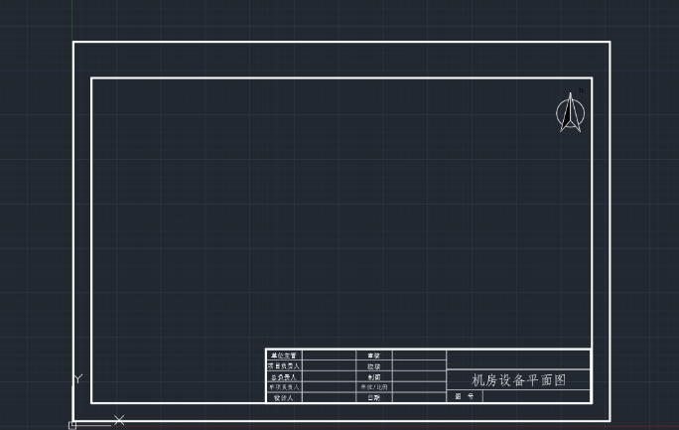
图 10
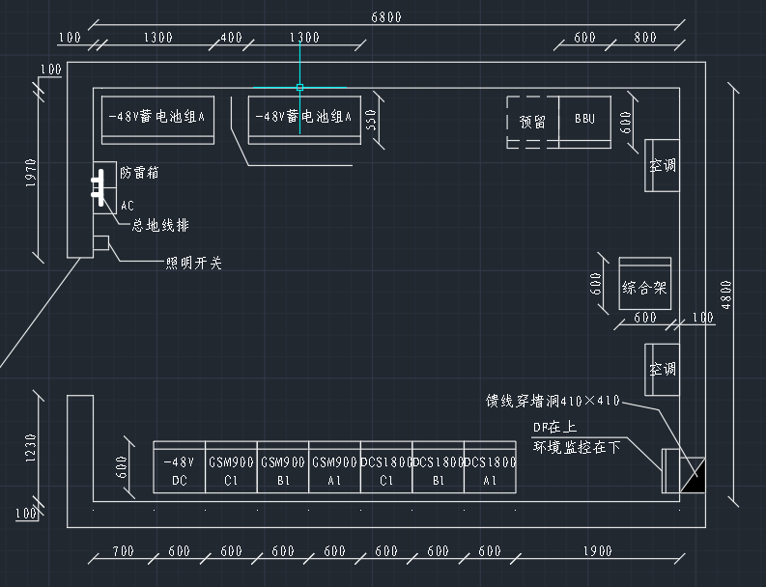
图 11
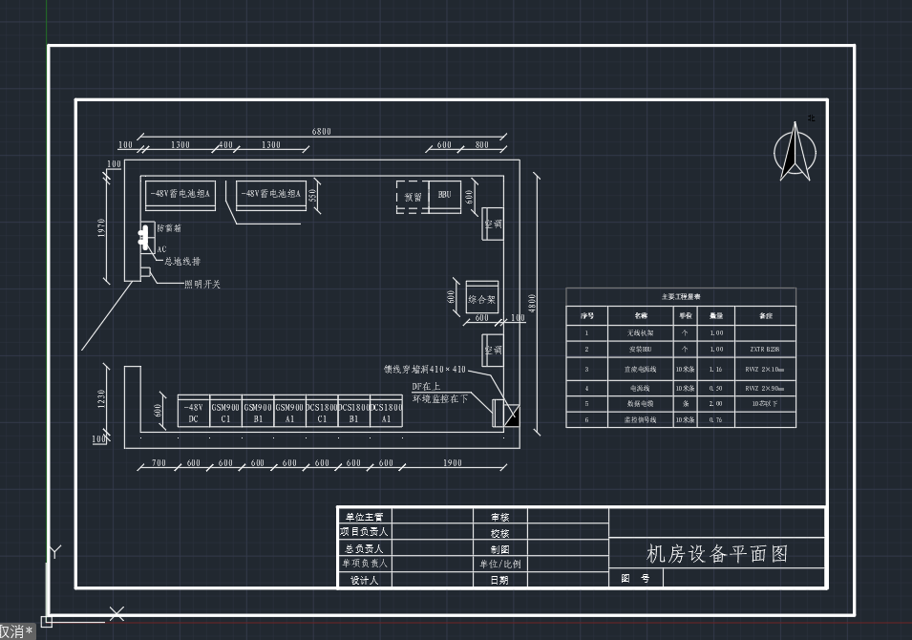
图 12

五、实验结论（对实验结果和数据进行分析和解释，并通过信息综合得出有效的实验结论）
成功完成基础图纸组合与绘图模板创建，模板可直接复用，简化后续绘图流程，符合通信工程图纸规范。
完成无线机房设备平面图绘制，图纸包含围墙、核心设备、线路、工程量表等关键元素，设备位置关系清晰，标注信息完整，满足传输 / 无线机房平面图的实用需求。

六、实验总结（实验中遇到的问题及解决过程，实验中产生的错误及原因分析、实验体会和收获等）
本次实验综合运用了前期实验掌握的基础技能，实现了从 “基础元素绘制” 到 “完整工程图纸整合” 的提升。深刻认识到绘图模板复用对提高效率和规范图纸的重要性，同时体会到机房平面图绘制需兼顾 “布局合理性” 与 “信息完整性”。通过解决实操中的问题，提升了精准操作和自主排查错误的能力，为后续绘制基站安装图、系统连接图等复杂通信工程图纸奠定了坚实基础。

实验项目 | 通信系统其他相关图解析
实验日期 | 2025年11月28日 (星期五第3-4节)
实验成绩
一、目的和要求（目的要明确，抓住重点，符合实验指导书中的要求）
1、了解其他通信工程制图；
2、利用制图工具绘制移动基站系统/天馈系统图纸。
二、实验内容（用最简练的语言反映实验的内容）
1、自选图纸，完成通信工程制图常见图纸内容介绍，做简单说明即可；
2、完成任意 1 种基站工程制图的绘制，下图或任务单或自己手工绘制的符合要求的图纸，任选其一。
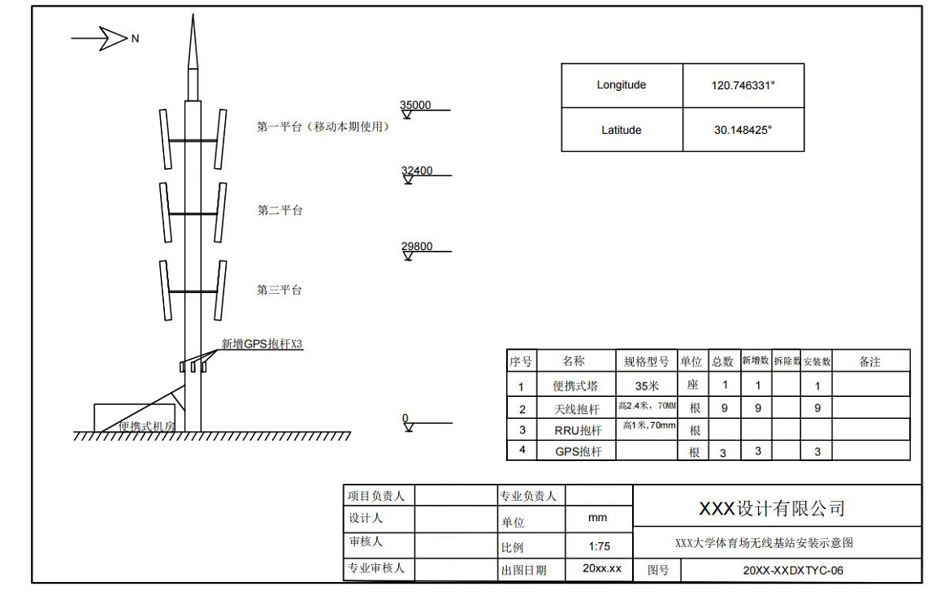
三、实验原理、步骤、或流程（依据何种原理、操作方法进行实验，要写明需要经过哪几个步骤来实现其操作）
1. 通信工程常见图纸内容介绍
（1）自选图纸类型：选取机房平面图、基站安装示意图、传输线路路由图、天馈系统连接图 4 类常见通信工程图纸。
（2）内容说明：
① 机房平面图：核心呈现机房内设备（机架、蓄电池组、空调等）的布局、尺寸及线路连接关系，用于指导设备安装与维护；
② 基站安装示意图：标注基站塔体、抱杆、天线、RRU 等设备的安装位置、规格参数及地理坐标，是基站施工的核心依据；
③ 传输线路路由图：展示光缆、电缆的敷设路径、节点位置及距离，明确线路与周边环境的关系；
④ 天馈系统连接图：呈现天线、馈线、RRU、BBU 等设备的电气连接逻辑，标注馈线规格、接口类型及损耗参数。
2. 基站工程制图绘制（以 XXX 大学体育场无线基站安装示意图为例）
（1）基础图纸组合：打开实验 3 保存的图框、图衔、指北针模板，调整比例适配 1:75 绘图要求，指北针放置于图纸右上角，图衔填写 “XXX 大学体育场无线基站安装示意图”“比例 1:75” 等基础信息。
（2）绘制地面与塔体基础：输入 L（直线）命令绘制地面线，通过 “复制 + O（模式）+M（多个）+A（阵列）” 命令绘制地面阴影，增强立体感；输入 REC（矩形）命令绘制 35 米高的便携式塔主体（宽度按比例设为 300mm），用 L 命令绘制塔尖。
（3）绘制平台与抱杆：输入 REC（矩形）命令绘制第一平台（尺寸按比例适配），用 MI（镜像）命令复制生成第二、三平台，确保平台间距均匀；分别绘制高 2.4 米（70mm 规格）的天线抱杆、高 1 米（70mm 规格）的 RRU 抱杆及 GPS 抱杆，按参考图位置分布在各平台。
（4）标注地理坐标与平台信息：输入 T（文字）命令，在图纸左上角标注经纬度（Longitude 120.746331°、Latitude 30.148425°），在各平台旁标注 “第一平台（移动本期使用）”“第二平台”“第三平台” 及 “新增 GPS 抱杆 X3” 字样。
（5）绘制工程量表格：输入 TB（表格）命令，设置列数 9（序号、名称、规格型号、单位、总数、新增数、拆除数、安装数、备注）、行数 5，第一二行单元样式设为 “数据”；双击单元格居中填写便携式塔、天线抱杆、RRU 抱杆、GPS 抱杆的相关数据。
（6）完善图衔信息：补充图衔中项目负责人、专业负责人、设计人、审核人、出图日期、图号等信息，确保图纸规范完整。

四、实验记录（记录实验过程中所见到的现象、实验结果和得到的有关数据，可以插入图、表、关键程序代码等）
1. 通信工程常见图纸介绍：
完成 4 类核心通信工程图纸的内容说明，明确各类图纸的功能与核心要素，整理如下：
表 1
图纸类型 | 核心内容说明
机房平面图 | 展示机房设备布局、尺寸及线路连接，指导设备安装维护
基站安装示意图 | 标注塔体、抱杆、天线等设备位置、规格、地理坐标，作为施工依据
传输线路路由图 | 呈现光缆 / 电缆敷设路径、节点及距离，明确与周边环境关系
天馈系统连接图 | 说明天线、馈线、RRU 等设备电气连接逻辑，标注规格与损耗
2. 基站工程制图绘制图如下：
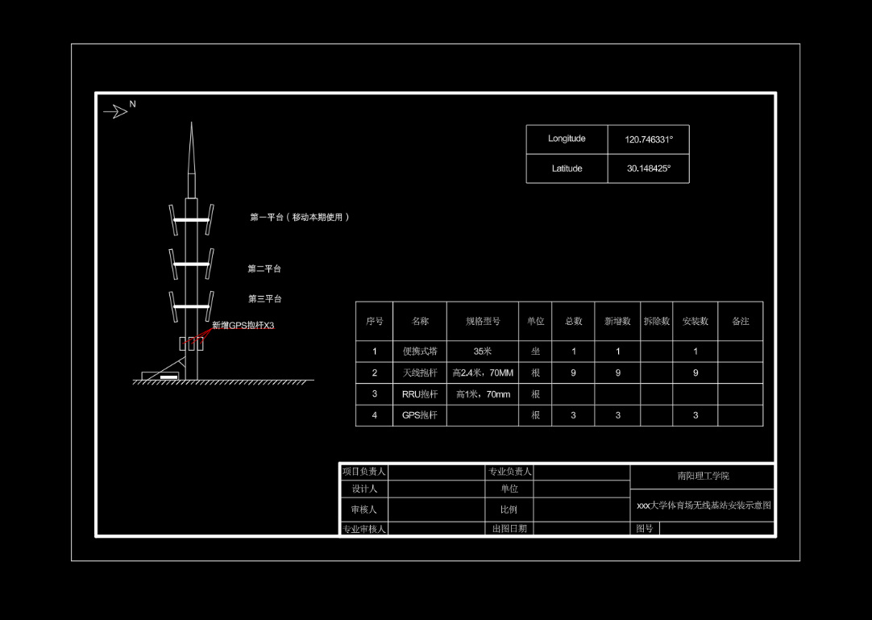
图 13

五、实验结论（对实验结果和数据进行分析和解释，并通过信息综合得出有效的实验结论）
完成通信工程常见图纸的系统介绍，明确了机房平面图、基站安装示意图等 4 类核心图纸的功能与核心要素，达成 “了解其他通信工程制图” 的实验目的。
成功绘制无线基站安装示意图，图纸包含塔体、平台、抱杆、地理坐标、工程量表格等关键元素，布局合理、标注规范，符合比例要求，满足移动基站系统图纸的绘制标准。

六、实验总结（实验中遇到的问题及解决过程，实验中产生的错误及原因分析、实验体会和收获等）
通过本次实验，拓展了对通信工程制图类型的认知，更提升了复杂工程图纸的绘制与规划能力。深刻体会到基站图纸绘制需兼顾 “比例精准性”“布局合理性” 与 “信息完整性”，任何细节偏差都可能影响施工实操。通过解决比例适配、平台定位等问题，进一步熟练了 AutoCAD 辅助工具的使用，培养了严谨的工程思维。同时，了解了基站系统的核心组成与安装逻辑，为后续从事通信工程设计与施工相关工作积累了宝贵的实践经验。

